О зарождении Манифеста Коммунистической партии
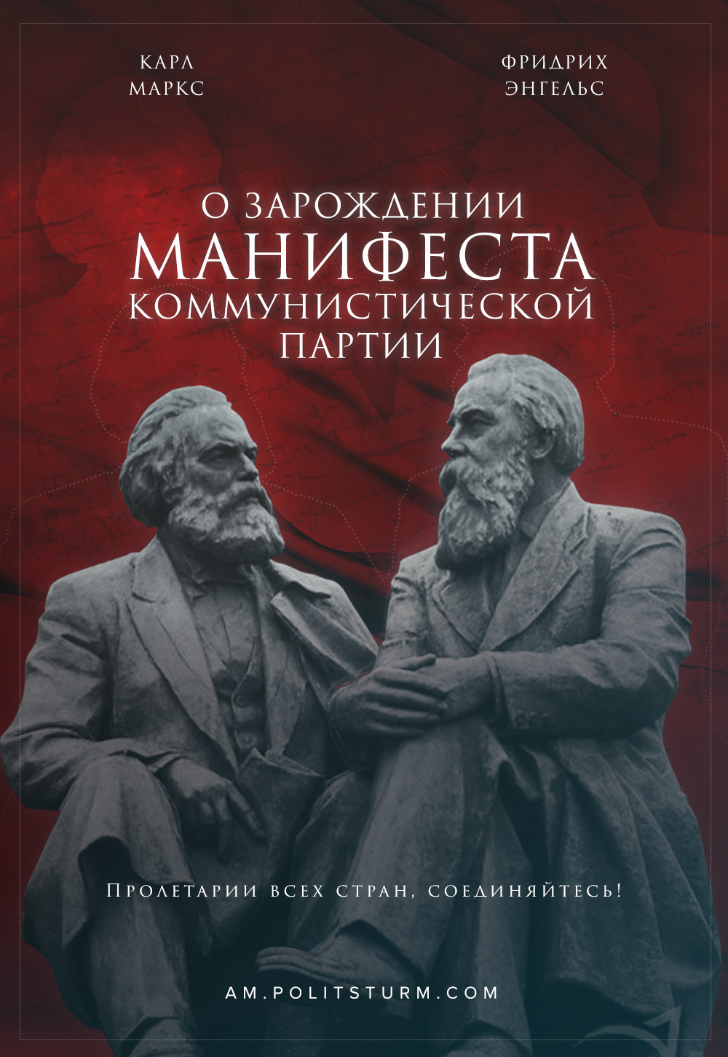

Оригинальная статья
2021-04-08
9 мин. на чтение
Facebook
ВКонтакте

«Пролетарии всех стран, соединяйтесь»!
Эта фраза побуждала рабочих всего мира. Она побуждала их, поскольку была логическим заключением из правильного разбора всего нынешнего развития капиталистических общественный отношений и показывала реальный выход из них. Под лозунгом „Пролетарии всех стран, соединяйтесь!“ сплачивалась толпа презренных в революционные массы. Таким образом с Манифеста Коммунистической Партии началась славная дорога революционного рабочего класса. Её важным переломным моментом стало возникновение Союза Советских Социалистических Республик. Её дальнейшей великой победой было создание социалистического лагеря. Дорога закончится победой мировой социалистической революции.
Оба автора Манифеста происходили из рядов прогрессивной интеллигенции. Карл Маркс был доктором философии, а Фридрих Энгельс также был высокообразованным человеком. Свою публичную активность они начали с публицистической деятельности в тогдашней прогрессивной немецкой печати. В ней они сотрудничают с политически радикальными кругами. Позже они всё-таки устанавливают контакт с рабочим движением. Речь идёт о разных подпольных сообществах, ибо классовые политические организации тогда не имели ещё возможности для легализации.
Публицистическая, а также теоретическая работа Маркса и Энгельса постепенно всё больше опираются на их собственные труды. Новую точку зрения Маркс озвучивает уже в 1843 г. в своём “Предисловии к критике Гегелевской философии права”, когда пишет: „Как философия находит в пролетариате своё манифестационное оружие, так и пролетариат находит в философии своё духовное оружие”. Они осознают, что борьба представителей интеллигенции за освобождение человечества может принести существенные плоды исключительно тогда, когда они примкнут к революционному рабочему движению.
Объединение с этим движением привело в целом мышление Маркса и Энгельса к перелому. В результате, в отличие от других критиков тогдашних общественных отношений, они отказались от маловажного абстрактного морализаторства. Вместо этого они рассматривали конкретные предпосылки революционной борьбы рабочего класса, и задумались над путями этой борьбы.
Переломной становится прежде всего вторая совместная работа Маркса и Энгельса “Немецкая идеология”, которую они написали в 1845-1846 гг. Об этом свидетельствует и их собственная последующая оценка. Они пишут, что им пришлось „расстаться со своей прежней философской совестью“. Хоть им в условиях тогдашней цензуры и не удалось добиться, чтобы книга была напечатана, но они вспоминали о ней следующими словами: „Мы тем охотнее предоставили рукопись грызущей критике мышей, что наша главная цель – уяснение дела самим себе – была достигнута.“
Выражением нового уже философски материалистического и классово ориентированного способа мышления авторов Манифеста Коммунистической Партии является и то, что его авторы не готовы довольствоваться только обдумыванием отдельных вопросов и оставлять возможность практического действия другим. Наоборот, выводы, к которым они приходят, они начинают сами реализовывать на практике. Так они постепенно становятся передовыми деятелями революционного движения пролетариата и помогают формировать это движение. Одним из главнейших пунктов их практической революционной деятельности становится труд всей их жизни — создании международной пролетарской партии.
Эта работа имела ряд этапов. Первый шаг в этом направлении Маркс и Энгельс совершили, когда в 1846 г. в Брюсселе основали Коммунистический корреспондентский комитет. Исходили они из того, что отдельные тайные политические сообщества рабочих взаимно изолированы, работают без тесных контактов. Кроме этого, правящие классы, которые ведут с ними неп римиримую войну, сталкиваются в этой борьбе против революционных сил с ними лоб в лоб. При этом они владеют не только широким полицейским, судебным и военным аппаратом, но и координируют свою деятельность по всему миру.
Действительный отпор этому давлению со стороны формирующихся революционных сил предусматривает, что они тоже не должны действовать изолированно, что их отдельные организации должны наладить систематическое взаимное информирование, обмен приёмами борьбы, преодоление взаимных предрассудков, согласование своих форм борьбы, оказание взаимной помощи. Это было уже смыслом брюссельского Коммунистического корреспондентского комитета.
Посредством его Маркс и Энгельс получают связь с целым рядом тогдашних течений и групп революционного рабочего движения. Особо значительным среди них было тайное сообщество “Союз справедливых”. Энгельс с санкции брюссельского Коммунистического корреспондентского комитета устанавливает контакт с парижскими организациями “Союза” уже в середине 1846 г. В начале 1847 г. лондонский комитет “Союза справедливых” обращается к Марксу и Энгельсу с предложением стать членами “Союза”.
Ведущие деятели “Союза” попутно заявляют о готовности принять за основу своей программы принципы научного коммунизма и реорганизовать в соответствии с ними “Союз” . Поэтому Маркс и Энгельс активно присоединяются к деятельности сообщества. Энгельс летом 1847 г. принимает участие в работе съезда организации, который проходил в Лондоне. Съезд меняет название сообщества с “Союза справедливых” на “Союз коммунистов”. Заодно изменяет прежний главный лозунг „Все люди братья“ новым побуждающим лозунгом „Пролетарии всех стран, соединяйтесь!“
Съезд также разобрал предложение нового устава. В его разработке активно приняли участие Маркс и Энгельс. Съезд потом представил проект устава к обсуждению в обществах “Союза”. Во второй половине 1847 г. , как писал Энгельс, с санкции краевого комитета “Союза коммунистов” в Париже он предложил программу “Союза” под названием „Принципы коммунизма“.
В конце того же года прошёл второй съезд “Союза”. Маркс и Энгельс принимают участие и в нём. Съезд принимает окончательный текст устава. На нём также прошли длительные и горячие дебаты о программе организации. В итоге делегаты съезда полностью принимают точку зрения Маркса и Энгельса. Они поручают им выработать программу “Союза коммунистов” в форме манифеста. В январе 1848 г. программа готова. Приблизительно 24 февраля 1848 г. был опубликован „Манифест коммунистической партии“.
Маркс с Энгельсом стоят на передовой усилий “Союза” по практической реализации программы и по подключению объединившихся сил рабочего класса ко всем революционным действиям, которые в этом промежутке времени развиваются в связи с последствиями экономического кризиса 1847 г. С начала 1848 г. Союз посвящает поэтому большое внимание классовым боям во Франции. Одновременно, разумеется, растёт и давление правящих кругов на “Союз”. Это приводит в конце января 1848 г. к изгнанию Энгельса из Франции и ограничению свободы Маркса и его семьи в Брюсселе в начале марта 1848 г., после чего они спешно вынуждены покинуть Бельгию.
Но борьба продолжается. Маркс отправляется в Париж, куда он был приглашён на должность председателя вновь учреждаемого головного комитета “Союза коммунистов”. Вместе с ним по своей неявке позван также Энгельс. “Союз” сосредотачивается на стремлении усилить революционное движение, которое в это время начинало развиваться в Германии. Таким образом идеи Манифеста коммунистической партии неустанно проверялись на практике, а кадры революционного рабочего движения пополнялись в ходе действий во всё новых и новых акциях.
Поскольку общества “Союза” были организационно слабы, шла речь о том, чтобы они присоединились к всеобщему демократическому движению и сформировали его левое крыло. Позднее, в 1850 г., когда последствия экономического кризиса 1847 г. прошли, и начала оживляться общая экономическая конъюнктура и революционное движение временно утихло, Маркс и Энгельс добиваются в головном комитете Союза коммунистов укрепления и основательной подготовки партии пролетариата к будущим боям.
По всей Европе, однако, постепенно начинается реакция. Ведущие активисты “Союза” деактивированы. Против них сфабрикованы провокационные судебные процессы. Также большинство обществ “Союза” под давлением террора фактически перестают существовать. Поэтому в ноябре 1852 г. собрание лондонского крыла “Союза коммунистов” утверждает предложение Маркса о роспуске “Союза”. Шла речь о том, чтобы предотвратить уничтожение ядер организации и сохранить их как основу новой будущей международной пролетарской партии.
С её возникновением совпадает в 1864 г. нарастание в Европе нового революционного кризиса. Называется она “Международное рабочее объединение”, также именуемое “I-ый интернационал”. При создании этой новой международной политической организации пролетариата была принята как её программный документ так называемая “Инаугурационная речь”. Написал её Карл Маркс. Отличительной чертой этого программного документа является его прямая ссылка на “Манифест коммунистической партии”.
“Инаугурационная речь” исходит из тех же идей. Притом она сосредотачивается на разборе общественного развития в Европе только в 1848-1864 гг., то есть с момента выпуска “Манифеста”. Она доказывает, что выводы Манифеста отвечают и новым условиям. Также, как и Манифест, “Инаугурационная речь” заканчивается призывом „Пролетарии всех стран, соединяйтесь!“
При появлении новой международной организации революционного рабочего класса также были приняты её организационные правила – Временный устав “Объединения”. Выработал его снова Карл Маркс. Главная мысль Временного устава “Объединения” подобна прежнему уставу “Союза коммунистов”. Это опять идея пролетарского интернационализма – требование международного слияния революционного рабочего движения. Но это не отменяет того факта, что в конкретных вопросах построения организации имеются некоторые отличия.
Отличие прежде всего в том, что отдельным организациям, находящимся в “Объединении” предоставляется большая автономия. Так, например, в то время как Устав “Союза коммунистов” заключал в себе обязательные нормы индивидуального членства, Временный устав “Объединения” формулирует только нормы сотрудничества отдельных рабочих обществ, которые вступят в “Объединение”. Вопросы их внутренней жизни, включая членские обязанности оставляются в юрисдикции самих этих организаций, что предоставляло им таким образом значительную автономию.
Это различие разумеется проистекало из новой ситуации и из изменившихся условий. “Международное рабочее объединение” появилось в то время, когда рабочее движение уже имело значительно большее количество организаций. В интересах их быстрейшего слияния необходимо было максимально уважать их не слишком значимые особенности по крайней мере до того, пока не удастся их убедить в удобстве замены их формами, обоснованными более общим международными вызовами. Об этом свидетельствует вся дальнейшая эволюция “Объединения”.
Различие также и в том, что Устав “Союза коммунистов” подчёркивал нелегальный характер организации и выдвигал в качестве требования тайность характера всей его деятельности. Во временном уставе “Объединения” нет замечаний о конспиративном характере его деятельности. Причина была вероятно той же, что и в вышеуказанном случае. Разумеется нельзя не учитывать то обстоятельство, что в своей последующей работе “Объединение” под давлением правящих классов также вынуждено было свою деятельность до определённой степени скрывать. Для реализации открытых форм борьбы за освобождение рабочего класса оно еще не имело достаточных сил.
На всём протяжении деятельности “Международного рабочего объединения” Маркс и Энгельс занимали ключевые места в его руководстве – Генеральном совете – и активно принимали участие в деятельности организации. Объединение сыграло значимую роль в активизации международного революционного рабочего движения и в координации его расширения. Вершиной практики этого движения было участие его деятелей в Парижской коммуне в 1871 г. Речь шла не только о прямом участии, но и о поддержке Коммуны в других странах. Коммуна кроме этого предоставила Марксу ряд ценных поводов для выработки теоретической концепции диктатуры пролетариата.
Когда Коммуна была разбита и утоплена в крови объединёнными силами французской и немецкой буржуазии , опять выросло полицейское давление правящих классов на организации революционного рабочего класса и в частности на “Международное рабочее объединение”. Это давление и с ним связанное просачивание правых сил в рабочее движение наконец вынудили перенести Генеральный совет Объединения в США (в Филадельфию), где ситуация тогда была благоприятнее . Однако спустя время, эта международная организация революционного пролетариата в итоге исчезла.
Идеи I-го интернационала, однако, воздействовали дальше. Рабочее движение в отдельных странах не перестаёт крепчать. Возникают и развиваются тогда ещё революционные социально-демократические партии. 7 апреля 1878 г. на Бршевновском (Бржевновском) съезде учреждается Чехословацкая социал-демократическая рабочая партия как часть австрийской социал-демократической партии. Продолжающееся и всё более усиливающееся полицейское давление и судебное преследование не способно это развитие остановить.
Подъём революционного рабочего движения опять приводит к созданию международной организации пролетариата. Это т.н. II-ой Интернационал. Его учреждение происходит уже после кончины Карла Маркса – на склоне лет Фридриха Энгельса – в 1889 г. Также II-ой интернационал во времена своего появления исходит из опыта построения предыдущих международных организаций революционного пролетариата.
Его несомненным успехом был огромный рост организованности в рядах революционного рабочего класса. Правящим классам поэтому не оставалось ничего, кроме как, по крайней мере в самых экономически развитых странах, признать легальность деятельности революционных организаций рабочего класса. Это разумеется имело и свои негативные следствия. Прилив большого количества до сих пор ещё политически неопытных рабочих в движение и переход к легальной деятельности создали условия для воскрешения некоторых прошлых опровергнутых мечт. Следствием этого стало постепенное заболачивание II-го интернационала и рост правого оппортунизма в нём.
Потому, когда подошло до Первой мировой войны, II-ой Интернационал не выполнил свою обязанность по отношению к революционному рабочему движению. Не превратил международный конфликт капитала в революционное выступление рабочего класса отдельных стран против собственной буржуазии. Вместо этого большинство партий II-го интернационала предоставило своей буржуазии в военном конфликте помощь. Международная организация в итоге распалась и исчезла.
Однако даже после этого не удалось замолчать идеи Манифеста коммунистической партии. Их передовым носителем становится партия большевиков (нынешняя Коммунистическая партия Советского союза), руководимая до сих пор самым верным продолжателем дела Маркса и Энгельса – Владимиром Ильичем Ульяновым-Лениным. Партия выступает сразу в начале первой мировой войны с призывом к рабочим.
Она осуждает войну как несправедливую, империалистическую, как бой капиталистического класса двух блоков самых экономически продвинутых стран за мировое господство. В интересах этого боя за новый раздел капиталистических благ рабочие загнаны в братоубийственную войну. Потому партия большевиков ставит своей целью трансформировать империалистическую войну в войну гражданскую, войну за свержение царского самодержавия и господства правящих угнетательских классов в стране. Эту программу партия конкретно прорабатывает и подкрепляет в условиях немыслимого преследования за её воплощение в жизнь. Одновременно принимается решение полностью разойтись с потерпевшим крах и захваченным правыми оппортунистами II-ым интернационалом и вместо него создать новый — III-ий интернационал.
Партия большевиков эту свою программу тщательно исполнила. Под её руководством дело дошло в 1917 г. до победы Великой Октябрьской Социалистической революции, которая создала первую социалистическую страну мира. Вопреки огромному военному ущербу, гражданской войне и военной интервенции многих капиталистических стран ей удалось эту страну рабочих и крестьян удержать и укрепить. Так возник Союз Советских Социалистических Республик.
Партия большевиков достигла своим упорством большого уважения у революционных рабочих всего мира. В капиталистических странах сразу после войны возникают коммунистические партии по её образцу. Для помощи и ускорения этого процесса был по инициативе партии большевиков учрежден в Москве в начале марта 1919 г. конгресс коммунистических партий и симпатизирующих им левых организаций и групп из тридцати стран.
Делегаты основывают III-ий интернационал. Конгресс принял программные документы и манифест интернационала к пролетариату всего мира, призывающий его к бою за социализм. Документы были выражением ленинизма, этой конкретизации марксизма в период империалистической стадии капитализма и победоносных социалистических революций.
В июле 1920 г. прошёл второй конгресс. Он сосредоточился на вопросах идейного и организационного укрепления возникших коммунистических партий. Делегаты приняли резолюцию о роли коммунистической партии в пролетарской революции, затем устав Коммунистического интернационала и 21 условие для принятия политической партии в эту международную организацию. Смыслом условий было препятствие проникновению оппортунизма и центризма в III-ий интернационал и удержание и углубление истинно коммунистического характера всех партий, которые в него вступят.
Это было началом формирования сегодняшних коммунистических партий. Также учредительный съезд Коммунистической партии Чехословакии, который прошёл в мае 1921 г., принял решение о её вступлении в Коммунистический интернационал. В дальнейшем под его руководством КПЧс после периода капиталистической предмюнхенской республики преобразовалась в партию, способную встать на передовой рабочего класса и всех трудящихся при осуществлении социалистической революции. По ходу такой эволюции коммунистических партий успела вспыхнуть Вторая мировая война.
Война показала, что идейные и организационные принципы коммунистических партий, которые в их работе внедрял и укреплял Коммунистический интернационал, были верными. Только благодаря этим принципам Коммунистическая партия Советского союза выполнила свою миссию в тяжкие дни Великой Отечественной Войны. Только благодаря им также выстояли коммунистические партии в странах, оккупированных нацистской Германией и фашистской Италией. Они смогли возглавить народно-освободительную борьбу. Многие из них потом по завершении войны довели сражение рабочего класса и остальных трудящихся до победы социалистической революции в собственных странах.
Автор перевода с чешского языка: Эрик Мкртчян
Источник: Předmluva ke knize Marx, Engels Manifest komunistické strany.pdf str. 5-11
Предисловие к книге Маркс, Энгельс Манифест коммунистической партии стр. 5-11.

Оригинальная статья

